
Тема: Апостроф. Правила вживання та винятки
Мета: Повторити правила написання апострофа, використовуючи професійну термінологію слюсаря з ремонту колісих транспортних засобів .



https://youtu.be/A6jBrH30e-w

- Теоретичний блок (Стисло про головне) 
Апостроф ставиться перед я, ю, є, ї, якщо вони позначають два звуки [й + гласний]:
- Після губних (б, п, в, м, ф): якщо перед ними немає іншого приголосного (крім р), що належить до кореня.
  - Приклад: комп’ютер (для діагностики), об’єм двигуна.
- Після "р" (твердого):
  - Приклад: подвір’я СТО, кар’єр (робота в кар’єрах).
- Після префіксів, що закінчуються на приголосний:
  - Приклад: роз’єм, з’єднання, під’їзд до боксу.
- Після "к" у слові Лук’ян та похідних:
  - Приклад: інструмент Лук’яненка.
Апостроф НЕ ставиться:
- Після губних, якщо перед ними стоїть інший приголосний (крім р), що належить до кореня: тьмяний, свято.
- Коли я, ю, є позначають м'якість попереднього приголосного (після "р" м’якого): буряк, гарячий, ряд.

2. Тренувальні вправи 
Вправа 1. « Коректор» Знайдіть помилки в інфорафіці
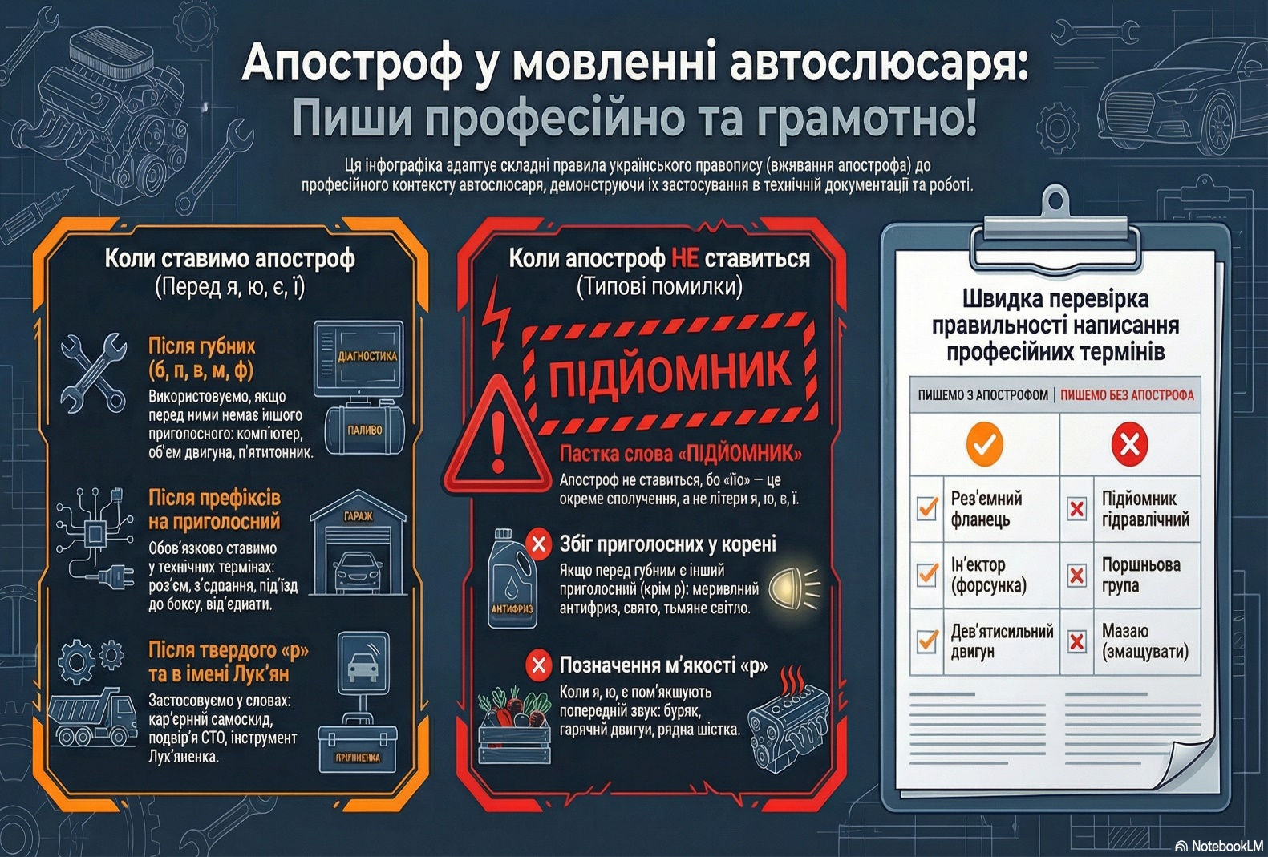

Вправа 2. "Технічний диктант"
Запишіть слова, вставляючи, де потрібно, апостроф. Поясніть орфограму.
Дев..ятка, роз..єм, під..йомник, черв..як (хомут), з..єднання, моркв..яний (колір антифризу), комп..ютерна діагностика, пів..ящика інструментів, кар..юратор, об..єм циліндрів, маз..ю (змащувати), бар..єр, поршн..ова група, в..їзд, рутв..яний.
Вправа 3. "Професійне редагування"
Виправте помилки в реченнях, що стосуються ремонту авто.
- Перед початком робіт перевірте розєм датчика положення колінвалу.
- Задня підвіска має надійне зєднання з рамою автомобіля.
- Для демонтажу двигуна використовуйте гідравлічний підйомник.
- Потрібно замінити поршневі кълця через великий обєм мастила в камері згоряння.
- Святослав відремонтував карбюратор старої моделі за п’ять хвилин.
Вправа 4. "Творче конструювання"
Складіть 3 речення про робочий день слюсаря, використавши слова:
З’їзд, від’єднати, кар’єрний (самоскид), п’ятитонник.

Вправа 5. Спецпрактикум: "Склад запчастин"
Випишіть слова у дві колонки: 1) з апострофом; 2) без апострофа. Це допоможе запам’ятати назви деталей та інструментів.
Б’юкс (захисна деталь), шплінт..ування, без..язиковий затискач, торф..яний фільтр (для спецтехніки), дев..ятисильний двигун, р..ядний ТНВД, різьб..яр, в..їзна естакада, пів..оберта, роз..ємний фланець, р..ятувальний трос, п..ятиходовий клапан, м..яка накладка колодок, повітр..яна заслінка.

Вправа 6. Офіційно-діловий блок: "Складання заяви"
Для слюсаря важливо вміти грамотно оформити документи на отримання обладнання. Прочитайте зразок і виконайте завдання.
Ситуація: Вам потрібно отримати на складі новий професійний комп’ютер для діагностики та набір роз’ємів.
Завдання: Перепишіть заяву, вставляючи, де потрібно, апостроф у словах, що в дужках.
Начальнику цеху
(Лук..яненку) П. С.
слюсаря 4-го розряду
(Мар..яненка) О. В.
Заява
Прошу видати мені зі складу діагностичний (комп..ютер) марки «Bosch» та комплект (з..єднувальних) кабелів для роботи з (п..ятитонними) вантажівками. Також потребую (пів..ящика) (ганчір..я) для очищення (об..єктивів) ендоскопа та мастило для (роз..ємних) механізмів.
23.05.2024 р. (Під..пис)
https://drive.google.com/drive/folders/1nMpTqNrAiprF3pKulGQRVtnZxJbDyFNE?usp=sharing

